МИНОБРНАУКИ РОССИИ
Федеральное государственное бюджетное образовательное учреждение высшего образования

НИЖЕГОРОДСКИЙ ГОСУДАРСТВЕННЫЙ ТЕХНИЧЕСКИЙ
УНИВЕРСИТЕТ им. Р.Е.АЛЕКСЕЕВА

Кафедра «Вычислительные системы и технологии»

ОТЧЁТ

по лабораторной работе №1

по дисциплине
Сети и телекоммуникации
Вариант 17

РУКОВОДИТЕЛЬ:
________________ Гай В.Е.

СТУДЕНТ:
________________ Сычев Е.С.

21-ВМ

Работа защищена «___» __________

С оценкой ___________________

Нижний Новгород 2023

Задание 1

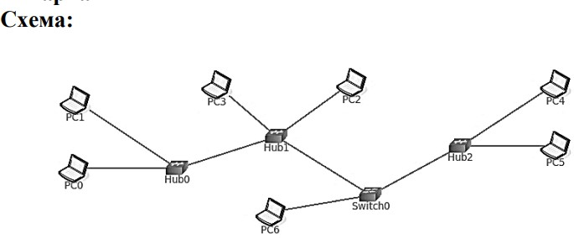

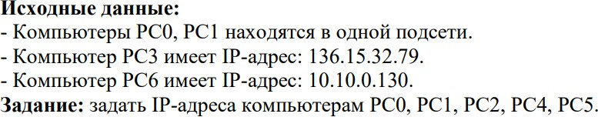

Схема:
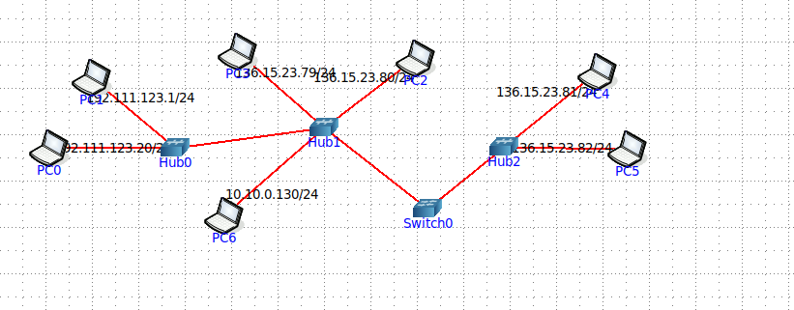

Между компьютерами PC0 и PC1 ping проходит
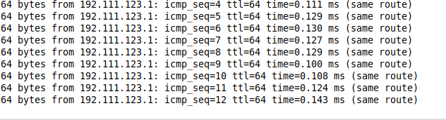

Между компьютерами PC2 и PC3 ping проходит
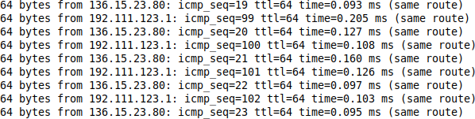

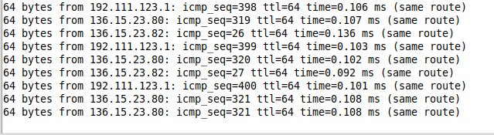
Между компьютерами PC4 и PC5 ping проходит

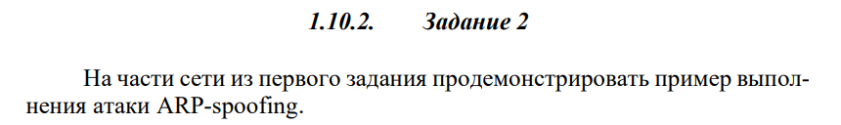
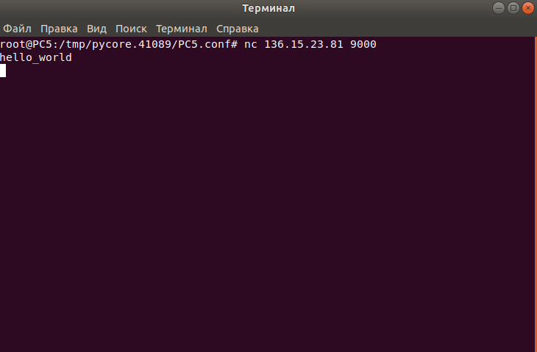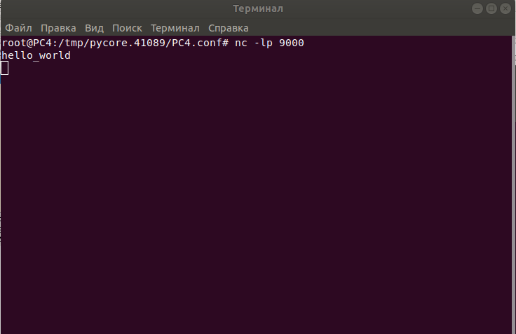

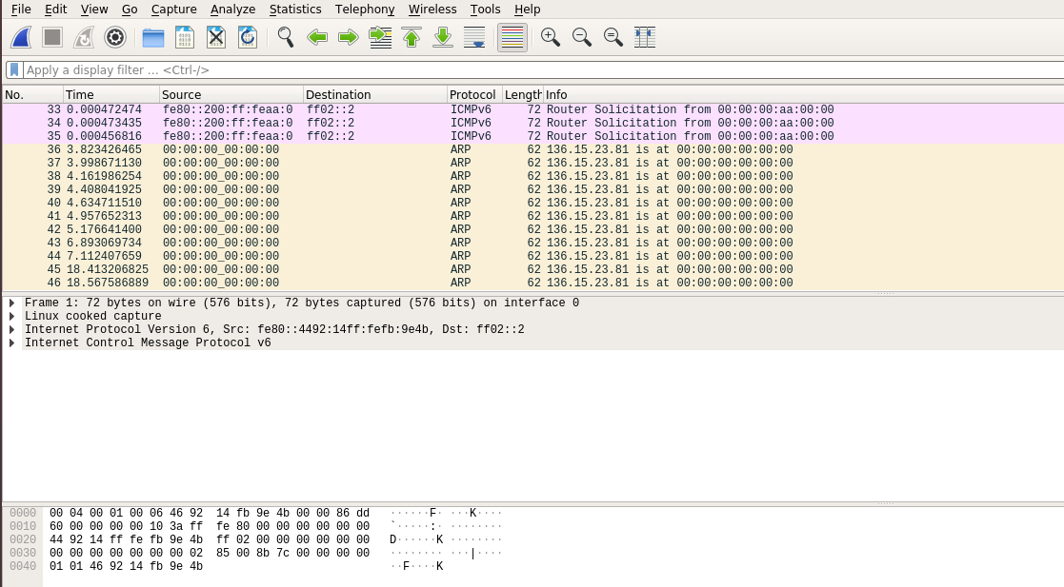

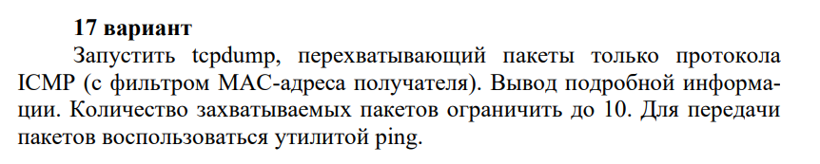
Задание 3

